LA BIOLOGÍA

¿Qué relación tiene la biología con la vida diaria?

Autor: Denise Grijalva Navas

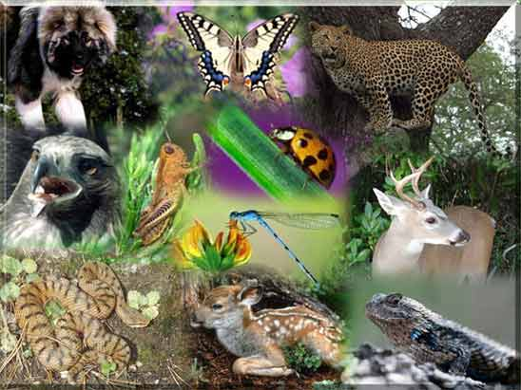Palabras: 2698.

La **BIOLOGÍA** es la ciencia que estudia la vida. Su campo es extremamente amplio ya que se encarga de estudiar a todos los seres vivos y los grupos en los que se han dividido para que su estudio sea más sencillo.

La biología tiene relación con toda la vida cotidiana. Solo con decir vida debes entender que la biología es todo aquello que te rodea, que vive, Bios = vida, Logos = tratado, tratado de la vida.

Se relaciona con todo, tus amigos, tu familia, tu mascota, todo, si piensas en dónde se aplica podríamos mencionar las cosas cotidianas e imprescindibles que realizas como, ponerte un suéter porque el clima está muy frío.

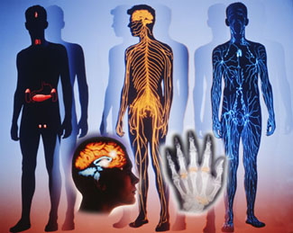Ahora...¿por qué haces esto?, la razón: no puedes adaptarte al frío y buscas una solución para mantener tu temperatura: un suéter. ¿Y cómo entra la biología acá?, bueno pues en el estudio del ambiente, temperatura, adaptación etc., así como este simple ejemplo podemos enumerar un sinfín.

La biología estudia a los seres vivos desde diferentes puntos de vista: cómo están formados, sus estructuras, funcionamiento de las diferentes estructuras, su comportamiento individual, como conjunto de individuos, su comportamiento en relación al ambiente, y las relaciones que establecen con su hábitat.

En la actualidad, la biología se aplica a diversas actividades humanas. El ser humano siempre busca nuevos detalles de los **procesos biológicos** de los seres vivos, para poder usarlos en la investigación de las diferentes ciencias como la medicina y veterinaria, industria, la ganadería, la agricultura, etc.

La Biología en una ciencia con ramas de especialización en cada estudio de las características de los seres vivos.

Esta ciencia se apoya en otras para explicar los fenómenos que le interesan: por ejemplo las matemáticas, la física, la química, etc.

Todas estas ciencias son el origen de las ciencias exactas. Al aplicarse en la Biología, toman un papel diferente, se aplican a la vida o a los seres vivos. Por esa razón se les agrega el prefijo “**BIO**”, como Biomatemática, Bioquímica, Biofísica, en donde cada especialización de las ramas se basa en los seres vivos.

Veamos las diferentes aplicaciones de la biología y sus ejemplos:

BIOLOGIA INDUSTRIAL:

El proceso natural de **Fermentación,** usado por muchos microorganismos para obtener energía es utilizado ampliamente en la Industria panificadora (producción de pan), en la industria de elaboración de bebidas alcohólicas y en la industria de producción de lácteos (yogurt y quesos).

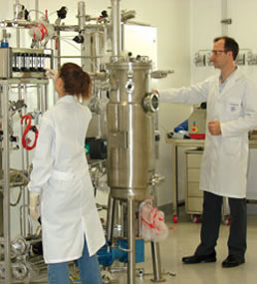También podemos encontrar, que los pigmentos de las plantas (tintes naturales) se aprovechan en la industria textil.

Se han descubierto diferentes procesos biológicos y la estructura de muchos organismos, que se pueden sintetizar artificialmente en numerosas sustancias orgánicas como las hormonas y la vitaminas, y sustancias inorgánicas como las vacunas, antibióticos, etc., que tiene un gran e importante uso en la medicina actual.

BIOLOGÍA EN LA MEDICINA:

Cuando la gente se enferma, visita al médico, que es un practicante de la medicina.

La medicina es la rama de la biología que involucra el diagnóstico, tratamiento y prevención de enfermedades y otras dolencias y lesiones humanas.

Comprender cómo funciona el cuerpo permite a los médicos y enfermeras sanar y aliviar el sufrimiento de sus pacientes con medicamentos y otros tratamientos como la fisioterapia.

Las ciencias biológicas han sustentado el desarrollo de vacunas para prevenir y erradicar la enfermedad, así como medicamentos para tratar enfermedades que van desde la diabetes y la epilepsia a trastornos genéticos raros.

Otros ejemplos son el desarrollo de medicamentos para el tratamiento de enfermedades, como la creación de la ***Penicilina***, que es una de las medicinas de mayor uso en el campo.

El descubrimiento de la Penicilina se le atribuye al científico Alexander Fleming. Se ha descubierto que antes de que Fleming patentara la penicilina, en diferentes partes del mundo ya se utilizaban soluciones provenientes de varios mohos para la cura de enfermedades.

La penicilina es una medicina que está hecha a base de moho, y sirve para el tratamiento de infecciones.

En la actualidad contamos con diferentes medicamentos hechos a base de penicilina, para el tratamiento de diversas infecciones en los seres vivos, como la Cefixima que se utiliza en el tratamiento de infecciones del tracto urinario.

El uso de la biología en el área de la medicina es muy extenso, como en genética que es una de las más importantes ramas de la biología. Se encarga de estudiar el ADN, o información genética.

Tiene miles de aplicaciones, desde saber de qué persona estamos hablando por medio de su perfil genético, hasta la resolución de casos importantes en la ciencia forense.

También la manipulación de genes para el descubrimiento de curas a enfermedades o el control de las mismas, ayuda a la ubicación de enfermedades genéticas por medio de la identificación del gen que las provoca.

En la medicina se estudia las diferentes maneras de tratar, curar y prevenir enfermedades, por medio del uso de microorganismos, la utilización de plantas para el tratamiento de otras enfermedades que en esta era tiene su auge, **La Medicina Natural,** y demás, como lo mencionábamos antes, la biología en la medicina tiene mucha importancia.

LA BIOLOGÍA EN FUNCIÓN DE LA QUÍMICA:

La bioquímica es una ciencia que estudia la composición química de los seres vivos, especialmente las proteínas, carbohidratos, lípidos y ácidos nucleicos.

Estudia además otras pequeñas moléculas presentes en las células y las reacciones químicas que sufren estos compuestos (metabolismo) que les permiten obtener energía (catabolismo) y generar biomoléculas propias (anabolismo).

Esta es una de las ramas más importantes de la biología, porque tiene como fin el estudio del funcionamiento de los organismos vivos y en la actualidad han tenido muchos avances.

LA BIOLOGÍA Y LA HIGIENE

Los descubrimientos realizados a través del estudio de la biología han ayudado a la humanidad a desarrollar un entendimiento de los gérmenes su prevención y sus efectos.

Estos descubrimientos han producido mejoras en la higiene y el saneamiento, que se han convertido en parte de la rutina diaria de todos, como bañarse, cepillarse los dientes, lavarse las manos y utilizar la descarga de inodoros.

La producción de nuevos productos que ayudan a la prevención y reducción de enfermedades provocadas por gérmenes, los geles de limpieza diaria, vendajes adhesivos, antisépticos y toallas sanitarias femeninas, han producido también estos resultados.

Así también se han implementado medidas de seguridad salubre como los materiales descartables: como jeringas, agujas, con el fin de prevenir contagios, la utilización de material estéril en las operaciones, etc.

La conservación de alimentos por medio de refrigeración es otro resultado del conocimiento de los gérmenes, adquirida a través de estudios biológicos. También se pueden mencionar el uso de los envasados o los productos que tienen una vida más larga por medio del los empaque UHT, y las pasteurización descubierta por Pasteur.

La pasteurización consiste en el estudio de microorganismos para encontrar nuevas formas de preservar alimentos por más tiempo sometiéndolo a diferentes procedimientos para su conservación, también así los alimentos que se almacenan en conservas.

USO HUMANO DE PLANTAS Y ANIMALES

Los conocimientos adquiridos a través de la biología han promovido una comprensión de cómo cultivar plantas, gestionar la calidad del suelo y conservar bosques y flora.

La cría de animales y cultivos de alto rendimiento y resistentes a enfermedades son ejemplos de cómo la biología se utiliza en la vida cotidiana.

Por medio de los conocimientos adquiridos a través de ciencias biológicas de la industria farmacéutica y cosmética derivan compuestos de plantas que utilizan en sus productos. Las personas que desean cultivar plantas prósperas y sin plagas y enfermedades en sus jardines también son guiadas por los descubrimientos realizados a través de la biología.

IMPACTO DEL CAMBIO CLIMÁTICO

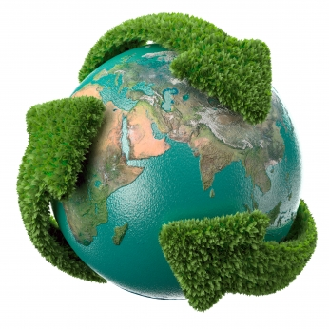Ramas de la biología preocupadas con el medio ambiente, contaminación, ecosistemas, biodiversidad, sostenibilidad, evolución, genética y salud están ayudando a fomentar una comprensión de cómo la actividad humana afecta al planeta y al bienestar de la vida.

Los biólogos están analizando los efectos ambientales del aumento de los niveles atmosféricos de dióxido de carbono y gases de efecto invernadero, incluyendo el impacto en los suministros de agua y alimentos que a su vez tendrá repercusiones para la supervivencia humana.

De esta forma se ha puesto en marcha programas para la conservación del medio ambiente, como el manejo de desechos, el reciclaje, el reciclaje de aguas contaminadas o aguas pluviales.

En el mundo se han implementados diferentes procesos con el fin de impactar la vida diaria de los humanos y así tener un resultado diferente con el fin de preservar el medio ambiente. Se han brindado compañas a centros de estudio, hogares, comunidades, para que desarrollen los proyectos sugeridos y prevalezca el buen ambiente.

En Guatemala tenemos muchos programas que están implementando esto, en el colegio Mesoamericano implementaron la formación de “Ecoladrillos” hechos a base de basura inorgánica.

En otras partes de Guatemala se trabaja de diferente manera:

* como el proyecto de limpiemos el lago de Atitlán.
* las áreas preservadas en la Ciudad de Guatemala, que antes eran barrancos y en este tiempo los han convertidos en áreas protegidas con el fin de promover, el cuidado de las mismas.
* se motiva a la población a reciclar y lucrar del reciclaje que hacen en su hogar, con la venta de latas, papel periódico, reciclaje de libros y papel.

Actualmente la educación ambiental y la función de la biología no es una moda, es una necesidad que tenemos como humanos para poder cuidar el planeta en donde vivimos.

BIOLOGÍA EN LA AGRICULTURA:

La biología en la agricultura se ha valido de la ayuda de ciencias auxiliares, como la química, que se encarga del estudio de la materia.

La Bioquímica en esta área tiene aplicaciones como el estudio de los suelos para las siembras, el estudio de abonos inorgánicos, etc.

La biología intenta disminuir los problemas ambientales reduciendo el uso de abonos inorgánicos, y promoviendo el uso de abonos orgánicos, como el uso de biodigestores, compost.

También podemos ver cómo han intentado mejorar las semillas por medio de la ingeniería genética, que es otra rama de la biología, y así poder obtener mejores cosechas, para el consumo humano.

Se trabaja utilizando injertos para la formación de nuevos frutos, y mejores plantas, como la nectarina, que es un fruto que resulta de unión del durazno con la ciruela. Los frutos o vegetales transgénicos son ejemplos de las aplicaciones de la biología y sus ramas en la agricultura.

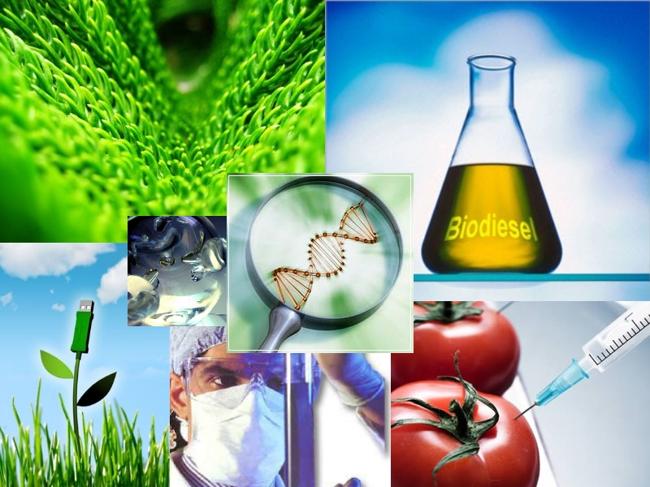

RAMAS DE LA BIOLOGÍA:

Como mencionamos antes la biología es una ciencia muy extensa por lo que se ha visto en la necesidad de delegar ciertas áreas para un mejor estudio, a continuación estudiaremos diferentes ciencias y cuál es su función.

* **Bioética:** la bioética es la rama de la ética que se dedica a proveer los principios para la correcta conducta humana respecto a la vida, tanto de la vida humana como de la vida no humana (animal y vegetal), así como al ambiente en el que pueden darse condiciones aceptables para la vida.
* **Zoología:** ciencia se especializa en el estudio de los animales.
* **Bacteriología:** ciencia que estudia las bacterias.
* **Biofísica:** ciencia que estudia el estado físico de la materia viva.
* 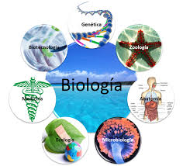**Botánica:** ciencia que estudia las plantas.
* **Citología:** ciencia que estudia los tejidos.
* **Ecología:** ciencia que estudia los ecosistemas.
* **Embriología:** ciencia que estudia cómo se desarrollan los óvulos fecundados.
* **Etología:** ciencia que estudia el comportamiento de los animales.
* **Evolución:** ciencia que estudia cómo han ido variando las especies a lo largo del tiempo.
* **Fisiología:** ciencia que estudia las funciones orgánicas de los seres vivos.
* **Genética:** ciencia que estudia cómo se heredan los caracteres biológicos.
* **Histología:** ciencia que estudia los tejidos.
* **Microbiología:** ciencia que estudia los organismos microscópicos**.**
* **Morfología:** ciencia que estudia la estructura de los seres vivos.
* **Paleoecología:** ciencia que estudia los ecosistemas del pasado.
* **Paleontología:** ciencia que estudia los restos de vida en el pasado.
* **Taxonomía:** ciencia que estudia la clasificación de los seres vivos.
* **Virología:** ciencia que estudia los virus.

La biología como hemos podido observar en nuestra vida cotidiana está presente en todo momento. Es una ciencia tan extensa que se ha tenido que dividir para un mejor y especifico estudio de la misma.

Muchos de los problemas de la humanidad se han resuelto gracias a la disposición de científicos que se ocupan de darle un desarrollo y solución a cada problema, utilizando como ciencia base a la biología.

De allí que tenemos medicamentos para prevenir y curar enfermedades, procedimientos para la reducción de las mismas, procesos que benefician nuestro consumo en alimentos, productos que facilitan nuestra vida diaria como los shampoos, jabones y demás implementos que han surgido como resultado de muchas investigaciones basados en la ciencia de la biología.

El estudio de los seres vivos tiene mucho tiempo de existir, hace muchos años que la curiosidad del ser humano por saber cómo funcionaba el hombre, qué había en su interior, hizo que se utilizara la anatomía para el estudio del los órganos de los seres vivos.

Años después la curiosidad de si había seres que no podíamos ver a simple vista, conduce a que se construya el microscopio para la observación de los mismos. Luego surge el descubrimiento de las medidas sanitarias a raíz de las muertes de miles de personas por llevar una vida en suciedad.

La cura de enfermedades a base de medicamentos, la preservación de especies por medio de la genética, y el descubrimiento de enfermedades, por medio de la misma, y así la biología tiene un sinfín de usos, practicas y beneficios para la humanidad, a raíz de la curiosidad del humano y la necesidad de saciar sus dudas.

Se han desarrollado muchas soluciones para la vida del humano de allí que tenemos como resultado todo lo que tenemos a nuestro alcance que se ha creado con el fin de facilitar el desarrollo de la vida humana y mejorar la condición humana en el ambiente en donde se desarrolla.

Por lo que la biología juega uno de los papeles más importantes, junto con las ciencias de la nueva era, como la tecnología que juntas han dado soluciones, a muchas situaciones que antes ni se consideraba si era tangible de lograr, mucho más de lo que la Biología pueda aportar es el papel del humano en cuanto al desarrollo de la misma, y la necesidad del humano por sobrepasar e intentar saciar su necesidad por saber más, la biología es una de la ciencias con mas aplicaciones en el mundo.

Glosario:

* **Cotidiano:** que ocurre con frecuencia, habitual.
* **Proceso Biológico:** se denomina proceso biológico a todas aquellas etapas que se dan en forma natural en los seres vivos y que infieren de alguna manera en el entorno y en ellos mismos.
* **Fermentación:** proceso de respiración celular propio de organismos anaerobios en el que se rompen moléculas de monosacáridos, característico de ciertas bacterias y de las levaduras.
* **Hormonas:** son sustancias secretadas por [células](http://es.wikipedia.org/wiki/C%C3%A9lula) especializadas, localizadas en [glándulas de secreción interna](http://es.wikipedia.org/wiki/Gl%C3%A1ndulas_de_secreci%C3%B3n_interna) o [glándulas](http://es.wikipedia.org/wiki/Gl%C3%A1ndula) endocrinas (carentes de conductos), o también por [células epiteliales](http://es.wikipedia.org/wiki/C%C3%A9lula_epitelial) e intersticiales cuyo fin es la de afectar la función de otras células.
* **Fisioterapia:** es una **técnica de curación** que consiste en apelar a elementos naturales (la luz, el agua) o a acciones mecánicas (un masaje).
* **Erradicar:** Eliminar o suprimir de manera completa una cosa que se considera mala o perjudicial y que, generalmente, afecta a muchas personas.
* **Metabolismo:** Es el conjunto de reacciones bioquímicas y procesos físico-químicos que se dan dentro de una célula y afectan a un organismo.
* **Anabolismo:** Conjunto de procesos metabólicos en que se sintetizan sustancias complejas a partir de otras más simples.
* **Catabolismo:** Conjunto de procesos metabólicos que transforman las grandes moléculas orgánicas en moléculas pequeñas, liberándose energía.
* **Biodiversidad:** Es la variedad de l vida.
* **Sostenible:** Que se puede sostener, soportar o tolerar.

Referencias:

1. Biología la vida en la tierra. Teresa Audesirk y Gerald Audesirk. Autor: Audesirk, Teresa. Pie de Imprenta: México: Prentice Hall Hispanoamericana. 1997.
2. <http://www.wordreference.com/definicion/cotidiano>
3. [Proceso biológico | La guía de Biología](http://biologia.laguia2000.com/rincon-del-naturalista/proceso-biologico#ixzz2mQitfi00) <http://biologia.laguia2000.com/rincon-del-naturalista/proceso-biologico#ixzz2mQitfi00>
4. [Definición de fisioterapia - Qué es, Significado y Concepto](http://definicion.de/fisioterapia/#ixzz2mQkDkyQC) <http://definicion.de/fisioterapia/#ixzz2mQkDkyQC>